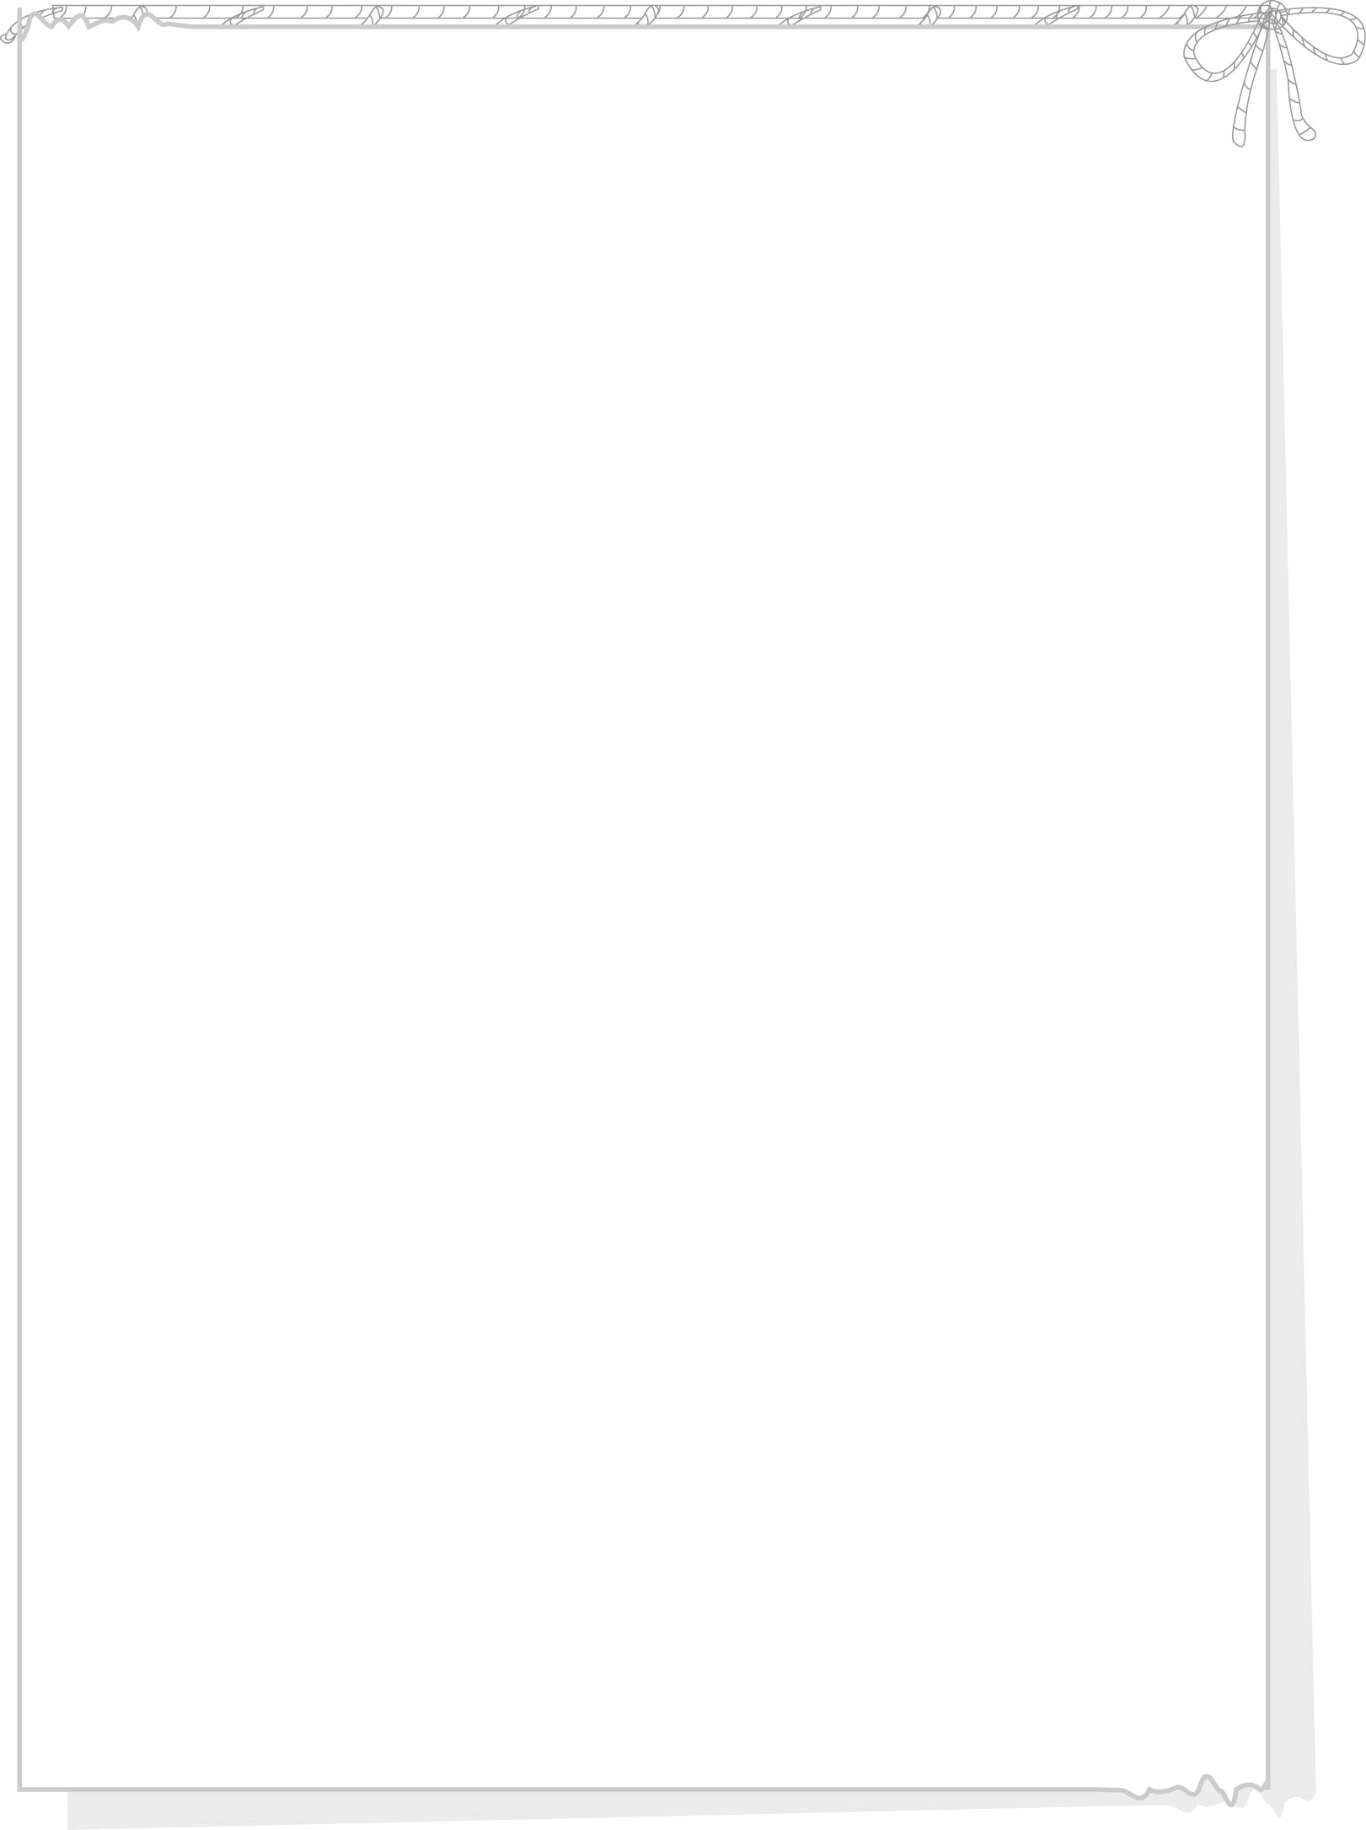

ใบงานที่ ๕๓ เรื่อง การคัดลายมือคำที่ประสมด้วยสระ เ - อ
วันที่..............เดือน........................พ.ศ. ..............
ชื่อ......................................................................................ชั้น.........เลขที่.......เลขที่................

ได้____________คะแนน
คะแนนเต็ม ๑๐ คะแนน
ให้นักเรียนคัดคำที่กำหนดให้สวยงาม คำละ ๒ ครั้ง

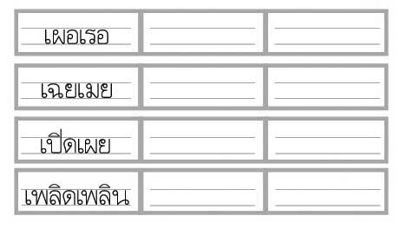

เปิดเผย

เพลิดเพลิน

